¡FELICES VACACIONES PRIMER GRADO!
BUEN DÍA MIS AMORES DE PRIMERO, LLEGARON LAS TAN ESPERADAS Y MERECIDAS VACACIONES! ANTES DE DARLES LA ACTIVIDAD QUIERO FELICITARLAS Y FELICITARLOS POR VARIAS COSAS: LA PRIMERA ES QUE SE PORTARON SUPER BIEN EN EL ZOOM LA SEMANA PASADA! SE ESCUCHARON, RESPETARON SU MOMENTO PARA HABLAR Y DEJARON HABLAR AL COMPAÑERO, PRESTARON ATENCION Y ESO PARA MI ES MUY VALIOSO.
EN SEGUNDO LUGAR Y TAMBIÉN MUY IMPORTANTE ES FELICITARLOS POR COMO VIENEN TRABAJANDO HASTA ESTE RECESO ESCOLAR. ESTE AÑO NOS SORPRENDIO A TODOS CON UNA MODALIDAD NUEVA QUE DESCONOCIAMOS POR COMPLETO,LAS CLASES VIRTUALES,EL VERNOS MUY POQUITO, TENER QUE MANEJARNOS A TRAVES DE UNA COMPUTADORA Y NO MENOS IMPORTANTE TENER QUE ESTAR EN CASA TODOS LOS DÍAS SIN PODER SALIR. QUIERO FELICITARLOS PORQUE SE LO VIENEN AGUANTANDO INCREIBLE! SE CONVIRTIERON EN ESTOS MESES, ¡EN MIS HEROES FAVORITOS!.
UN ABRAZO Y UN SALUDO MUY ESPECIAL A TODAS ESAS FAMILIAS QUE ESTAN DEL OTRO LADO HACIENDO DE VOCEROS Y AYUDANTES DE CATEDRA, COMO PROFE NO PUEDO MÁS QUE AGRADECERLES POR TODO LO QUE IMPLICA DESCARGAR MIS ACTIVIDADES Y ENVIARME FOTOS DE ESOS TRABAJOS TAN PRECIOSOS.
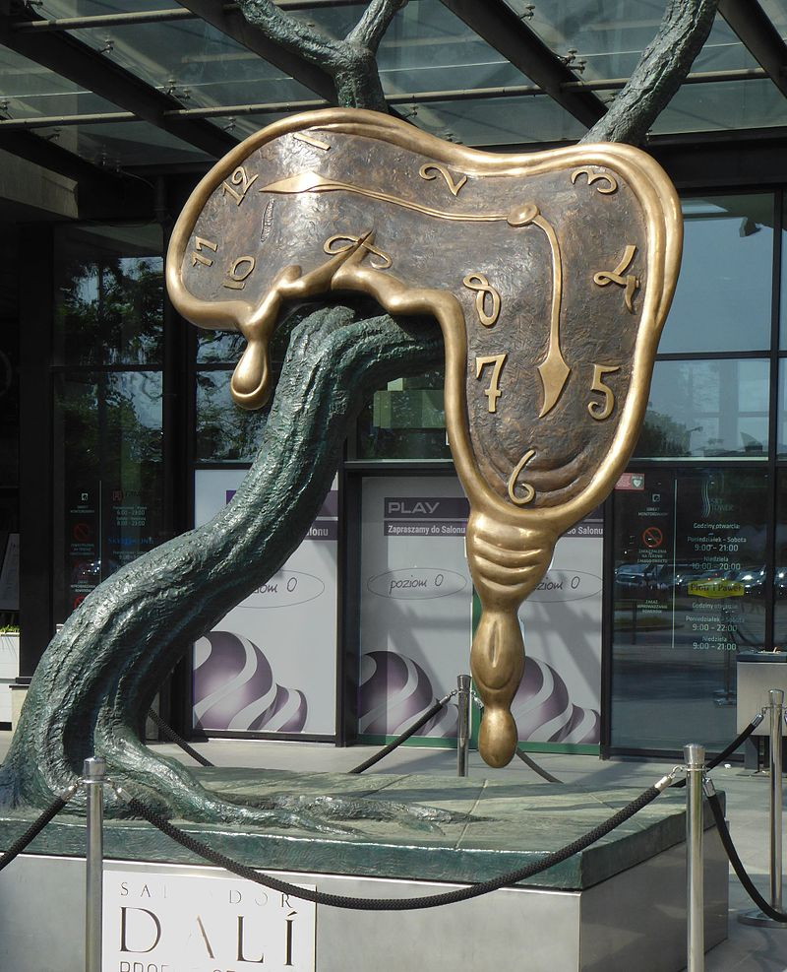
¡DESCANSEN, DISFRUTEN, QUEDENSE UN RATITO MÁS EN LA CAMA! LES DESEO DOS SEMANAS DE MUCHAS PELIS Y POCHOCLOS, COMIDAS RICAS Y MIMOS! LOS ESTARE ESPERANDO CON NUEVAS IDEAS Y DIVERTIDAS PARA LO QUE QUEDA DEL AÑO.
ACTIVIDAD:
ANTES DEL ZOOM, VIMOS LAS OBRAS DE SALVADOR DALÍ. DESCUBRIMOS EL MARAVILLOSO MUNDO DEL SURREALISMO, Y QUE ESAS IMÁGENES SOLO EXISTEN EN NUESTRA IMAGINACIÓN Y EN NUESTROS SUEÑOS.
LES TRAIGO UNA NUEVA OBRA DE ESTE MISMO ARTISTA, PERO ESTA VEZ NO ES UN DIBUJO NI ES UNA PINTURA: ¡¡ES UNA ESCULTURA!!

¿QUÉ FORMA TIENE? ¿ES UN RELOJ COMO TODOS LOS RELOJES?
¡BIEN!
VAMOS A REALIZAR LA MASA DE SAL,* AL FINAL DEL WORD DEJO RECETA POR SI SE OLVIDARON DE CÓMO HACERLA* QUE USAMOS HACE UNAS CLASES ATRÁS, VAMOS HACER LA FORMA DEL RELOJ DE UN TAMAÑO CHIQUITO, NO TANTO PERO NO GRANDE PORQUE LA IDEA QUE TIENE LA PROFE ES QUE PUEDAN PEGARLE UN IMÁN POR DETRÁS, PARA PONERLO EN LA HELADERA.
UNA VEZ QUE HICIERON EL RELOJ, LO VAMOS A PONER EN EL HORNO APROXIMADAMENTE 15 MINUTOS, PUEDE VARIAR MÁS O MENOS. VAYAN VIENDO Y CUANDO YA ESTA COCINADO LO SACAN. LA IDEA DE COCINARLO ES LO QUE NOS VA A PERMITIR QUE NUESTRO OBJETO ARTISTICO “DURE PARA SIEMPRE”. UNA VEZ QUE SE COCINO, PUEDEN PINTARLO CON TEMPERAS, Y (ESTO ES OPCIONAL) UNA VEZ QUE SE SECO PUEDEN BARNIZARLO CON PLASTICOLA BLANCA. NO ES NECESARIO PERO SI QUIEREN, AYUDA.
UNA VEZ QUE SE SECO TODO TODO, LE PEGAMOS UN PEDACITO DE IMÁN POR DETRÁS Y YA ESTA!
LA IDEA SIEMPRE DE MIS ACTIVIDADES ES QUE SE DIVIERTAN HACIENDOLAS EN FAMILIA, ASIQUE SI LES COPA MUCHO PUEDEN HACER O VARIOS RELOJES, O DISTINTAS FORMAS.
TIENEN TODAS LAS VACACIONES PARA HACER ESTE TRABAJO.
DISFRUTEN, DESCANSEN Y NO SE OLVIDEN QUE LOS QUIERO UN MONTÓN.
PROFE
MACA

RECETA:
